详细设计说明书
「智教通」—— AI智能教学辅助平台

作品名称：智教通 —— AI智能教学辅助平台
版本编号：V1.0
编制日期：2026年7月

一、用户认证模块

1.1 注册流程
注册接口支持教师和学生两类角色创建账号，调用时需提交用户名、密码、确认密码、姓名、学校、学科及角色等信息。系统首先校验用户名的唯一性，确保数据库中不存在重复账号，随后检查密码强度——长度不少于8位且必须同时包含字母和数字。校验通过后使用bcrypt算法对密码进行加盐哈希处理，确保密码以不可逆的密文形式存储，最终创建用户记录并写入审计日志，返回不含密码哈希的用户信息。接口限制普通用户无法通过注册流程创建管理员角色；若用户名已存在则返回400错误，密码强度不足返回422，尝试注册管理员则返回403。具体流程如下图所示：
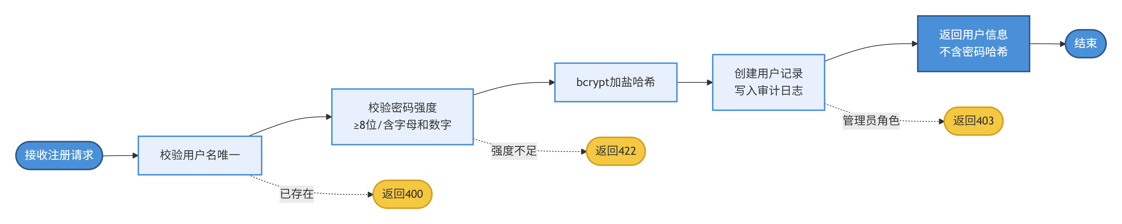
图1 注册流程图

1.2 登录流程
登录接口通过用户名查询用户，依次检查账号状态（是否启用、是否被锁定）和密码正确性。验证通过后重置失败计数、更新登录时间、创建认证会话，生成包含用户ID、角色、会话唯一标识、版本号和过期时间的JWT Token并返回。失败场景包括：用户不存在或密码错误返回401，账号锁定返回423。连续5次登录失败将锁定账号15分钟。具体流程如下图所示：
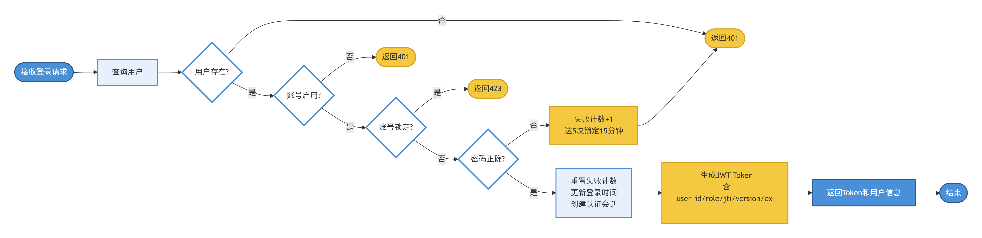
图2 登录流程图

1.3 Token验证流程
Token验证流程依次执行提取Token、解码JWT、检查过期、验证版本号、确认会话有效性五个环节，全部通过后将用户对象注入请求上下文放行；任一环节失败则拒绝请求。版本号机制确保密码修改后旧Token失效，会话检查确保Token未被撤销，双重保障提升系统安全性。具体流程如下图所示：
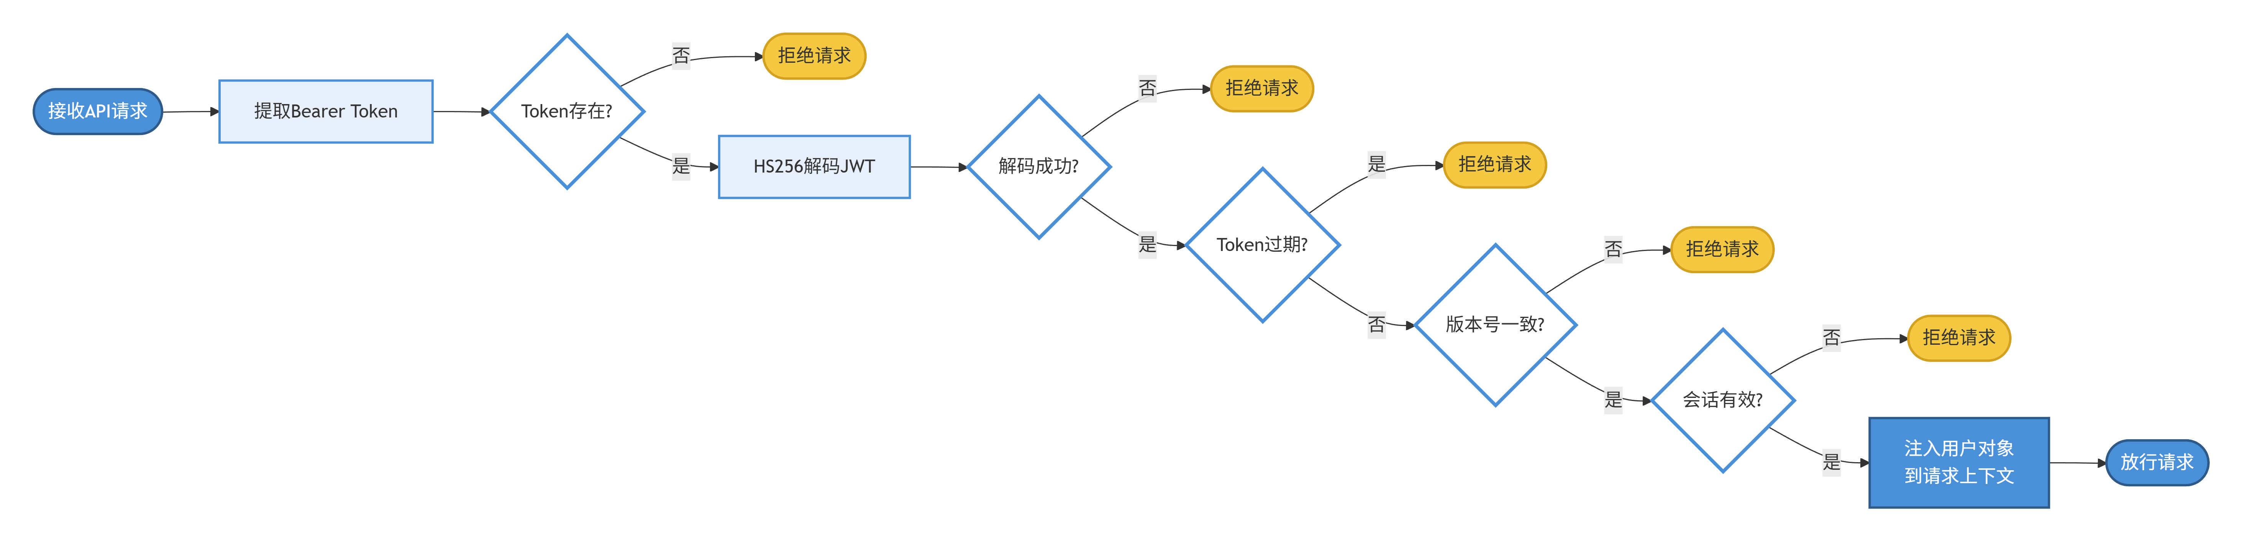
图2 Token验证流程图

二、需求引导模块

2.1 教师端引导
教师登录后进入需求引导流程，需按顺序完成学科领域、具体学科和教学目标三步选择，不可跳过任何步骤。系统首先根据教师选择的学科大方向（人文与表达或科学与推演）自动匹配对应的具体学科列表，教师从中选择当前授课的学科，随后明确教学目标。完成三步选择后，系统根据输入信息通过规则匹配筛选适配的教学工具，匹配完成后展示专属推荐列表，教师可直接选用工具。具体流程如下：
图3 教师端引导图

2.2 学生端引导
学生进入兴趣引导流程后，需按顺序依次完成学习阻力、学科领域、学习方式三步单选选择，流程不可跳过且缺任意一项将无法提交匹配；信息完整提交后系统可点击跳转工具广场，展示根据信息匹配生成的学习辅助工具推荐列表。具体流程如下：
图4 学生端引导图

三、工具管理模块

3.1 工具CRUD
创建工具时填写名称、描述、分类、学科、提示词及接口配置信息，分类须为文科/理科/通用三者之一，成功创建工具后可通过生成UUID前12位作为唯一分享码，并设置默认状态（广场已发布、分享已启用）。软删除操作独立于创建流程——执行删除时设置deleted_at时间戳并禁用分享，查询时默认过滤deleted_at为空，实现数据逻辑删除。

3.2 工具推荐
工具推荐算法基于规则匹配（非AI）：按need_type查询规则，接着按subject/category匹配度+priority排序，取优先级最高规则中的tool_ids查询工具，有匹配则返回推荐结果，无匹配则返回同分类热门预设工具作为兜底，确保每个需求都能获得工具推荐。具体流程如下：
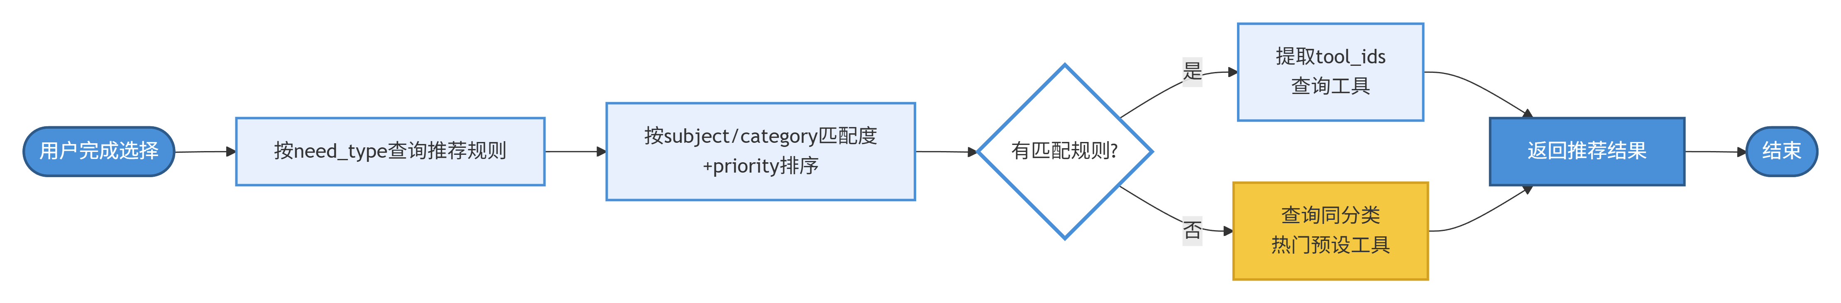
图5 工具推荐流程图

四、AI对话模块

4.1 对话流程
对话服务支持同步与流式两种模式。同步模式下，系统接收到对话请求后首先校验工具是否存在且可用，随后创建或获取对话会话，查询最近12条历史消息作为上下文，连同系统提示词一并携带调用DeepSeek API，生成回复后记录使用日志，更新工具使用计数和会话活跃时间。流式模式基于SSE协议实现，系统先发送包含会话ID和工具名称的meta事件，随后逐token推送delta事件实现打字机效果，最后发送done或error事件结束流式输出，若客户端提前断开则记录aborted状态。两种模式共享上下文管理与日志记录逻辑，流式额外处理事件推送和连接异常。具体流程如下：
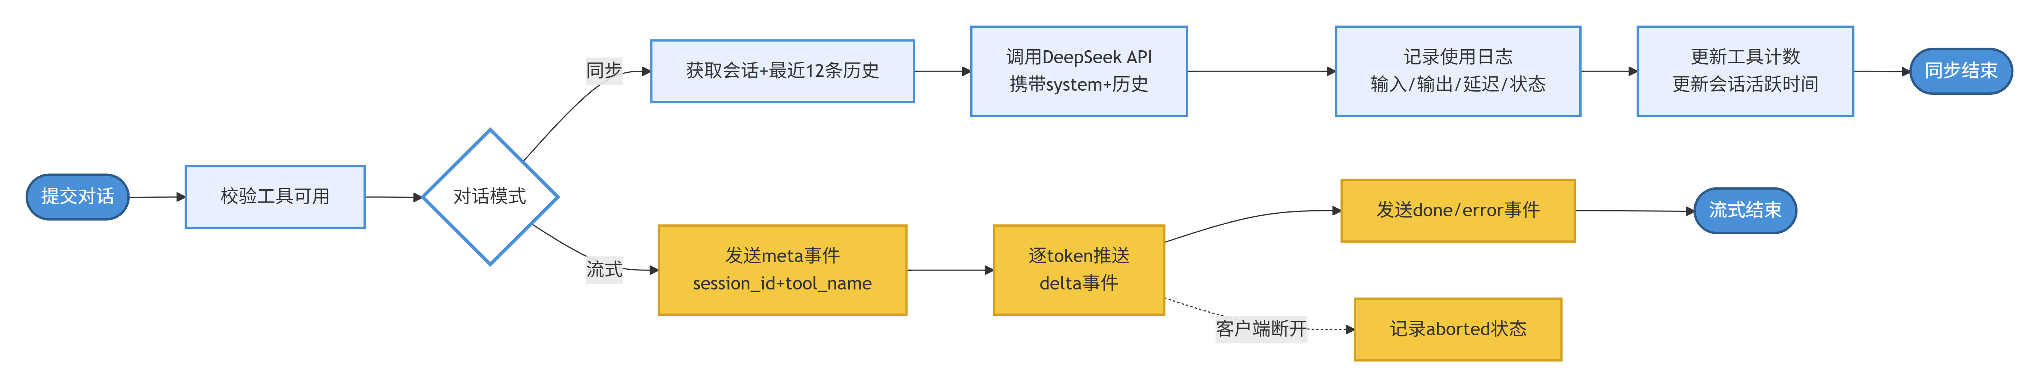
图5 对话流程图

4.2 提示词设计
每个工具可独立配置专属的系统提示词，用于定义AI在该工具中的角色定位和回答风格；当学生使用通用AI问答时，系统则采用默认的学习助手提示词，无需绑定特定工具

五、数据统计模块

5.1 使用统计
数据看板从五个维度进行使用统计：总使用次数统计所有已完成对话的数量；今日使用筛选当天的完成记录；独立学生数按用户去重统计活跃学习者；周趋势按天分组展示近七天的使用量变化；工具排行按工具分组统计使用次数并降序排列。

5.2 数据导出
在数据导出中，CSV导出功能采用StreamingResponse流式输出，系统从数据库提取工具统计数据后，利用csv模块将数据写入StringIO缓冲区，最终以带BOM的utf-8-sig编码返回文件流，确保导出文件在Excel中打开时中文内容不会出现乱码。

六、接口详细设计

6.1 用户接口
用户接口模块负责系统身份认证与账号管理的核心功能，涵盖注册、登录、个人信息获取及登出等操作。注册接口支持教师与学生两类角色创建账号，提交用户名、密码、姓名、学校等基本信息；登录接口校验账号密码，验证通过后返回JWT Token供后续请求使用；个人信息接口返回当前登录用户的完整资料；登出接口用于主动注销当前会话，使Token失效。各接口的请求方法与参数说明如下表所示：
接口 | 方法 | 请求参数 | 响应格式
/api/auth/register | POST | username, password, role, name, school | UserResponse
/api/auth/login | POST | username, password | TokenResponse
/api/auth/profile | GET | - | UserResponse
/api/auth/logout | POST | - | 204 No Content
表1 用户接口表

6.2 工具接口
工具接口模块封装了教学工具的全生命周期管理能力，涵盖预设工具查询、工具创建、信息编辑、删除及分享链接生成等核心操作。教师可通过预设工具接口按分类分页浏览系统内置的工具模板，快速选用合适的配置作为创建起点；创建接口接收工具名称、分类、提示词模板等完整配置信息，生成唯一分享码并初始化默认状态；编辑接口支持修改工具的名称、描述、分类及提示词等属性；删除接口执行软删除操作，保留数据但禁用分享；分享接口为指定工具生成唯一的分享链接与分享码，便于教师将工具分发给学生使用。各接口的请求方法与参数说明如下表所示：
接口 | 方法 | 请求参数 | 响应格式
/api/tools/presets | GET | category, page, page_size | ToolListResponse
/api/tools/ | POST | name, category, prompt_template... | ToolResponse
/api/tools/{id} | PUT | name, description... | ToolResponse
/api/tools/{id} | DELETE | - | 204 No Content
/api/tools/{id}/share | GET | - | share_url, share_code
表2 工具接口表

6.3 AI对话接口
AI对话接口模块是系统智能交互能力的核心入口，提供同步与流式两种对话模式，适应不同场景下的交互需求。同步接口提交对话请求后等待完整回复，适用于短文本问答场景；流式接口基于SSE协议实现逐token实时推送，配合前端打字机效果，显著提升长文本生成场景下的用户体验。两个接口均支持指定工具ID进行上下文对话，也可不指定工具直接使用通用AI问答能力。各接口的请求方法与参数说明如下表所示：
接口 | 方法 | 请求参数 | 响应格式
/api/chat/ | POST | message, tool_id?, session_id? | ChatResponse
/api/chat/stream | POST | message, tool_id?, session_id? | SSE Stream
表3 AI对话接口表

七、算法设计

7.1 工具推荐算法
推荐算法采用基于规则的条件匹配机制，输入学科、需求类型和分类三个维度后，系统查询recommend_rules表，首先按需求类型进行精确匹配，随后在匹配结果中按学科与分类的匹配度结合优先级权重进行综合排序，选取排序最高的规则中的工具列表作为推荐结果，输出推荐工具列表及对应的推荐理由，若无可匹配规则则返回同分类热门预设工具作为兜底。算法复杂度为O(n*m)，n为规则数，m为每条规则关联的工具数，整体性能开销可控。

7.2 数据统计算法
数据统计模块基于SQL聚合查询实现高效的数据分析能力。统计流程以使用记录表为核心数据源，首先根据教师指定的时间范围进行数据筛选，支持近7天预设时间窗口；随后使用日期函数对筛选后的数据进行分组聚合，生成每日使用量趋势，用于前端折线图渲染；同时对工具维度进行分组统计，按使用次数降序排列，输出热门工具排行榜。该统计方法充分利用数据库索引和聚合函数，减少应用层的数据处理负担，确保数据看板的快速响应。

